作业五：中州养老服务管理功能实现报告
护理项目、护理计划、护理等级模块

一、作业目标
本次作业在作业四护理项目模块的基础上，继续完善中州养老服务管理系统中的护理计划和护理等级功能，并对前端首页、护理管理菜单和业务页面进行调整，使系统展示效果符合中州养老后台管理场景。

二、完成内容
模块 | 主要功能 | 后端接口 | 前端页面
护理项目 | 查询、新增、修改、删除、启停、图片展示 | /nursing/project | 护理项目列表页
护理计划 | 计划维护、关联护理项目、执行时间/周期/频次设置 | /nursing/plan | 护理计划列表页
护理等级 | 等级维护、绑定护理计划、费用和状态管理 | /nursing/level | 护理等级列表页

三、实现过程
- 根据护理模块接口文档整理护理项目、护理计划、护理等级三个模块的数据字段和接口路径。
- 在后端新增护理计划、护理计划项目明细、护理等级实体类、Mapper、Service 和 Controller。
- 编写 nursing_homework5.sql，创建护理相关数据表，并初始化护理管理菜单和演示数据。
- 在前端新增 nursing/plan、nursing/level 页面，并调整 nursing/project 页面字段展示。
- 替换首页内容和系统标题，使页面展示为“中州养老管理系统”。
- 完成 Maven 后端打包、前端生产构建，并启动系统进行运行截图验证。

四、运行效果
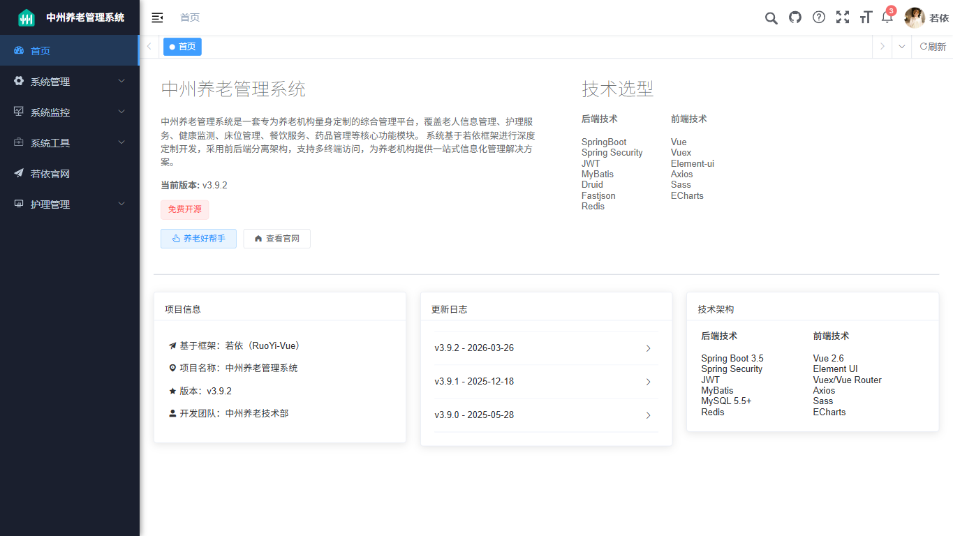
图1 中州养老管理系统首页
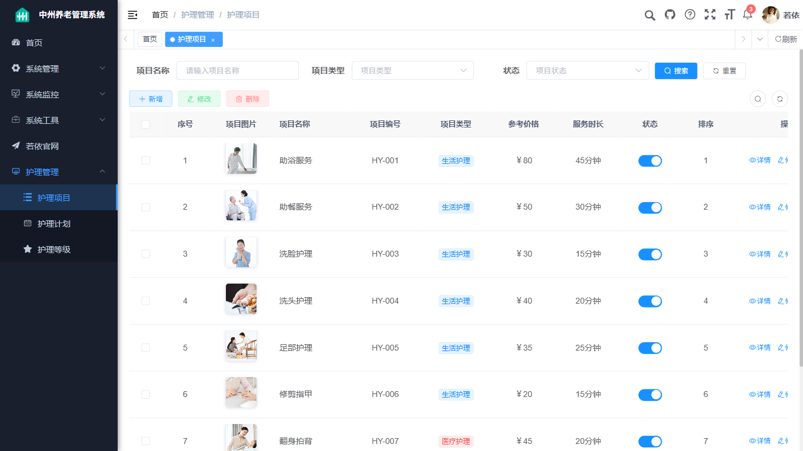
图2 护理项目管理页面
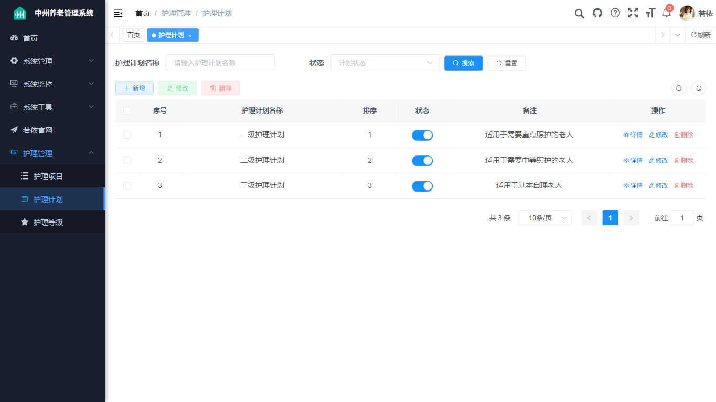
图3 护理计划管理页面
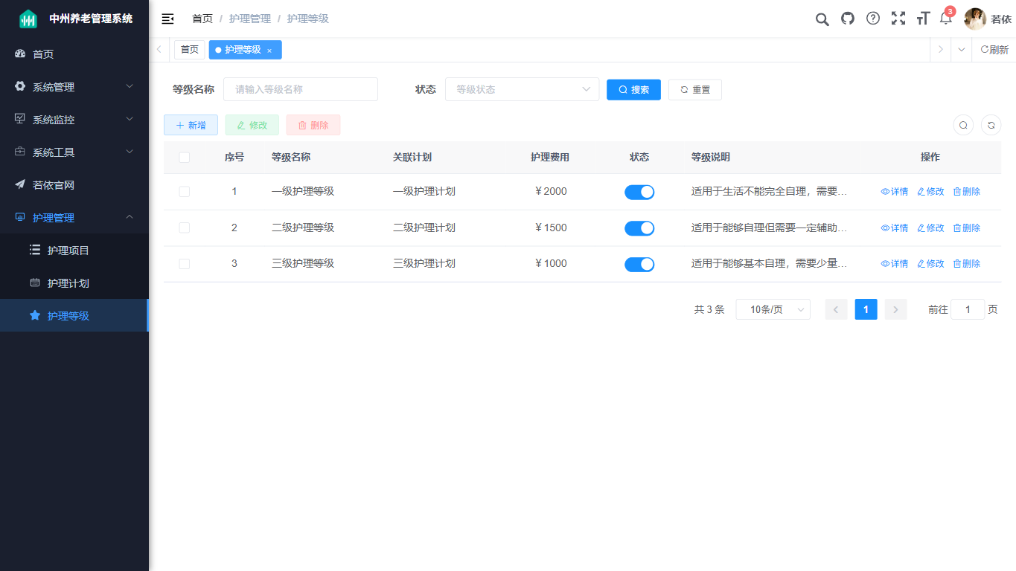
图4 护理等级管理页面

五、总结
本次作业完成了中州养老护理管理模块的主要业务功能。系统能够对护理项目、护理计划和护理等级进行基础维护，并通过菜单和页面截图验证了功能页面可以正常访问和展示。

